解决的问题：

需要多次重复的加载驱动，建立连接，加大了程序量，导致数据库性能急剧下降

一．配置context.xml

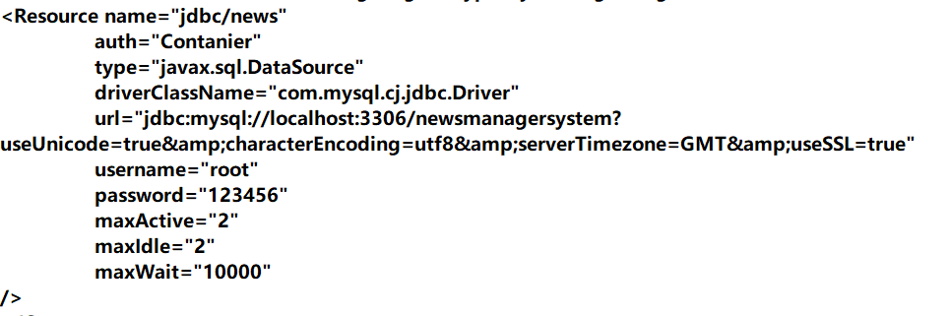



二．配置web.xml

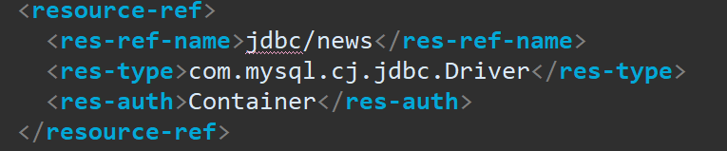

三.得到连接

